Guía n°5:
Creación de diseños de objetos o sistemas tecnológicos simples para resolver problemas.

Mi nombre es: __________________________________________________________ Fecha: 2 mayo 2024

Hoy, voy a contarte de 3 grandes inventos que crearon los antiguos griegos, que seguro dos de ellos usas diariamente y desconocías su origen.

INVENTOS GRIEGOS

Reloj despertador

Sin los despertadores llegaríamos tarde al trabajo o al colegio cada día, agradécele a los griegos por tan importante invento. El primer despertador, fue creado por Platón. El sistema, era bastante ingenioso. De aspecto vertical, estaba compuesto por dos partes, cada una con forma de reloj de arena. La superior se llenaba de agua y, de forma controlada, iba haciéndola caer mediante tubos hasta el último contenedor, que estaba sellado. Al intentar entrar, el agua hacia salir el aire provocando el sonido de un fuerte soplido, que alertaba a la persona para que despertara.

Duchas

Ducharse es algo tan normal, que no se nos ocurre que alguien tuviera que inventarlo. Las primeras duchas fueron obra de los griegos, para que los atletas pudieran refrescarse luego de entrenar. Las duchas griegas consistían en un sistema de cañería y llaves, que permitían abrir y cerrar el paso del agua. Eso sí, las duchas sólo eran de agua fría.

Robot

Los robots de hoy son muy avanzados, pero tienen como padre al matemático griego Archytas. Éste, creó una paloma de madera que, utilizando un sistema de vapor comprimido, era capaz de volar una distancia de entre 200 y 300 metros. Fuente: https://www.vix.com/es/btg/curiosidades/6726/7-grandes-inventos-que-debemos-agradecerle-a-los-antiguos-griegos
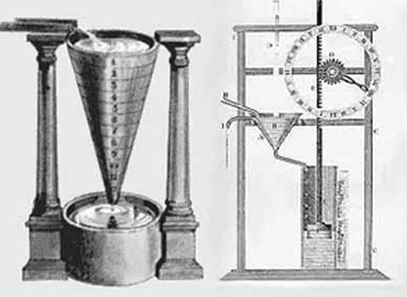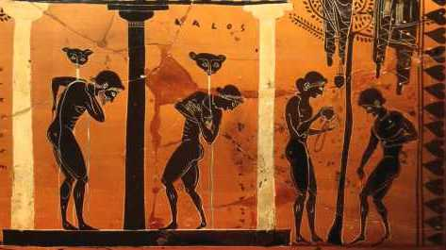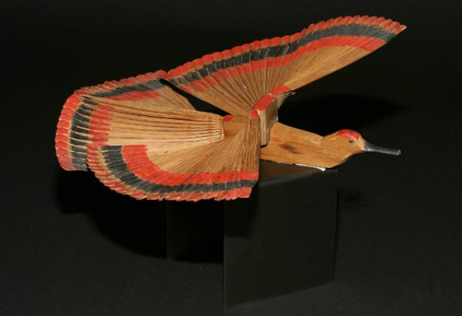
Actividad
- Dibuja una acción o situación en la que uses estos objetos tecnológicos en la actualidad. Luego coméntalo a tus compañeros.
Reloj despertador Ducha

Robots

INVENTOS ROMANOS
Ahora conocerás de 3 grandes inventos que crearon los antiguos romanos, que seguro los usas diariamente y desconocías su origen.

- Periódicos:
Los romanos crearon lo que fue la primera forma de periódico o noticiero: la llamada Acta Diurna o “actos cotidianos”. Consistían en placas de roca y metal tallado en donde se comunicaban las noticias más importantes del día, que comenzó a entregarse entre los romanos, próximo al 120 a.C.

- Encuadernación de libros y cuadernos:
Antes, los escritos se realizaban en piedra, arcilla o en papiros, pero fueron los romanos quienes, en sí, crearon lo que se conoce como códec, es decir, la encuadernación, la primera forma de un libro.

Carreteras y autopistas:

Muchos de los caminos creados por los romanos, con concreto y roca, se hicieron tan bien que ¡aún siguen en uso! Fuente: https://www.vix.com/es/btg/curiosidades/6272/8-grandes-inventos-de-la-antigua-roma-que-debes-agradecer


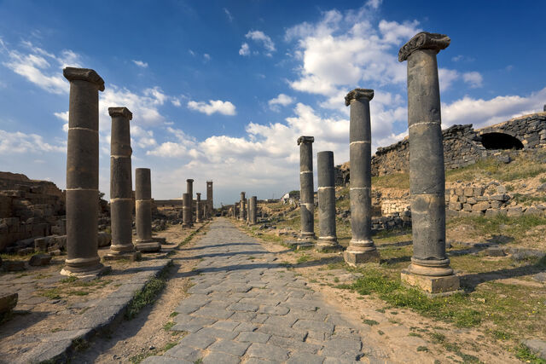

Actividad
- Dibuja una acción o situación en la que se use estos objetos tecnológicos en la actualidad. Luego coméntalo a tus compañeros.
Periódicos Carreteras y autopistas

